ESCOLA _________________________________________________DATA:_____/_____/_____
PROF:______________________________________________________TURMA:____________
NOME:________________________________________________________________________

Leia:
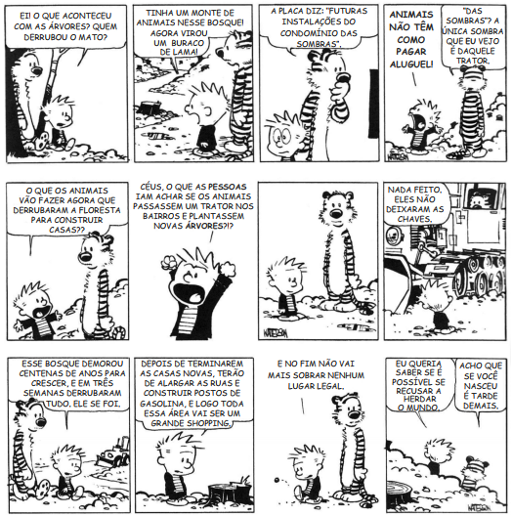

Bill Watterson. “Tem alguma coisa babando embaixo da cama” – As aventuras de Calvin e Haroldo. São Paulo: Conrad, 2008, p.99.

Questão 1 – Na passagem “O que os animais vão fazer agora [...]”, a locução no futuro em destaque poderia ser substituída pelo verbo:
a) fazem
b) fizeram
c) fariam
d) farão
Questão 2 – No trecho “Céus, o que as pessoas iam achar se os animais [...]”, a locução no futuro “iam achar” foi flexionada no modo:
a) indicativo
b) subjuntivo
c) imperativo afirmativo
d) imperativo negativo

Questão 3 – O emprego da locução “iam achar” indica algo:
a) certo
b) concluído
c) hipotético
d) previsível

Questão 4 – “Depois de terminarem as casas novas, terão de alargar as ruas [...]”. Identifique a locução no futuro que compõe essa parte do texto:
______________________________________________________________________________

Questão 5 – A locução no futuro, identificada na questão anterior, exprime:
a) um pedido
b) uma hipótese
c) um desejo
d) uma obrigação

Questão 6 – Reescreva as frases a seguir, substituindo as locuções no futuro pelos verbos de sentido equivalentes:
a) “[...] e logo toda essa área vai ser um grande shopping.”
______________________________________________________________________________

b) “E no fim não vai mais sobrar nenhum lugar legal.”
______________________________________________________________________________

Questão 7 – Assinale a alternativa que contém a reescrita da frase “O que aconteceu com as árvores?” no futuro do pretérito:
a) “O que acontecerá com as árvores?”
b) “O que aconteceria com as árvores?”
c) “O que acontecera com as árvores?”
d) “O que acontecia com as árvores?”

